## Nome do grupo:

- Daniel Carneiro Rosa;

- Diego Soares Pires Ferreira;

- João Victor Cavalcanti Teixeira de Assis;

- Mateus Anderson da Silva Wei.

## Repositório de código no GITHUB:

https://github.com/Danielgol/PetsLove.git

## Diagrama de classes

## Modelo navegacional

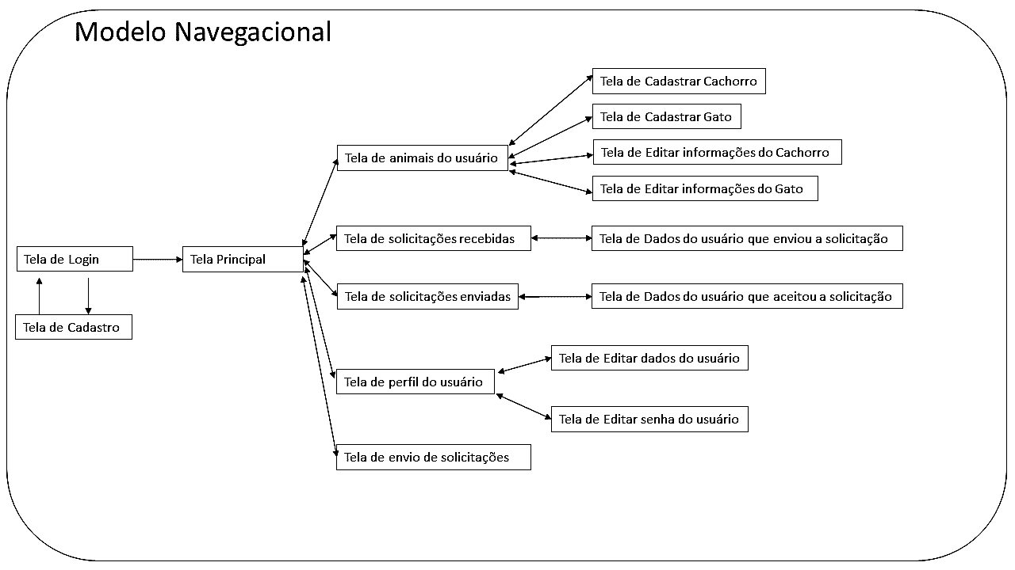

## Submissão de projeto em arquivo .zip no AVA